Ручной металлодетектор Adams AMR11

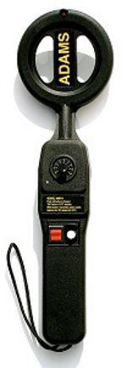

Основной особенностью AMR-11 является наличие 11 индивидуально программируемых настроек, которые позволяют оператору выбирать оптимальный уровень чувствительности для эффективного обнаружения металлических предметов определенных размеров.
Также, оператор может запрограммировать AMR-11 таким образом, что металлоискатель будет настроен на обнаружение предметов определенных размеров (только больших, только маленьких и пр.), т.е. запрограммировать определенный вид настройки, которая будет действовать по умолчанию, каждый раз, когда металлоискатель используется.
Кроме того, AMR-11 обладает возможностью цифровой само калибровки для адаптации к работе в случае, если в момент досмотра, в окружающей среде присутствует сильная помеховая обстановка.

Технические характеристики AMR-11:
Габаритные размеры:
№  п/п | Наименование параметра | Значение
1 | Длина, мм | 360
2 | Ширина, включающая сканирующий элемент, мм | 105
3 | Высота, мм | 35
4 | Вес в сборе, г | 262
5 | Рабочие температуры | От -20⁰С до +65⁰С
6 | Класс защиты | IP 64
7 | Чувствительность | 11 программируемых настроек чувствительности
8 | Минимальное время работы от АКБ, ч | 600
9 | Наличие тревожного сигнала на случай обнаружения | Имеется

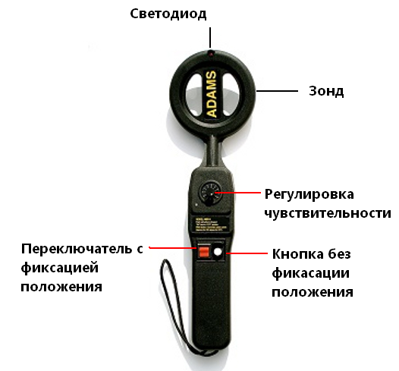
Калибровка вручную
Нажмите и удерживайте кнопку белого цвета и регулятором чувствительности выберите настройку согласно предполагаемому размеру металлического объекта.
Автоматическая калибровка
При выключении и последующем включении происходит автоматическая калибровка.
Регулировка чувствительности
Для увеличения чувствительности поверните регулятор по часовой стрелке (максимальное значение находится на предустановке 11), для уменьшения чувствительности поверните регулятор по часовой стрелки (минимальное значение находится на предустановке 1).
Использование
Переведите переключатель с фиксацией положения (красного цвета) в положение «включено» (вперед), поднесите металлодетектор к досматриваемому и нажмите и удерживайте нажатой кнопку без фиксации положения (белого цвета), далее проведите зондом вдоль досматриваемого. Если металлодетектор обнаружит металлический объект, то встроенный динамик воспроизведет звуковой сигнал и светодиод загорится красным цветом. Далее отпустите кнопку и для выключения переведите переключатель в положение выключено (назад).

